Neue Generation von Smart Home Geräten
Shelly aktualisiert sein Produktportfolio

München, Januar 2024 – Mehr Speicher, höhere Leistung und erweiterte Funktionen. Shelly aktualisiert sein Produktportfolio um neue Mitglieder, die vor kurzem im Rahmen der CES 2024 vorgestellt und teilweise ausgezeichnet wurden. Anwender profitieren in Zukunft von einem noch reibungsloseren Smart-Home.
An dem neuen Namenszusatz Gen3 erkennen Smart-Home-Fans in Zukunft die neuen Produkte von Shelly mit denen sich das Smart-Home noch einfacher gestalten und steuern lässt. Dafür wurden die neuen Gen3 Geräte, wie der mit dem CES-Award für „Residential Systems“ ausgezeichnete Shelly 1 Mini Gen3, mit einem neuen leistungsstarken Chip ausgestattet, der aufgrund seines 8 MB Arbeitsspeichers Leistung und Effizienz aller Geräte der dritten Generation erheblich verbessert. Neben einem reibungsloseren und schnelleren Betrieb wird dadurch der Weg für die Einführung neuer Funktionen bereitet. Zudem sind die neuen Shellys so konzipiert, dass sie auf den herstellerübergreifender Verbindungsstandard Matter aufgerüstet werden können, was eine noch einfachere Kommunikation zwischen Matter-kompatiblen Endgeräten von Drittherstellern stark vereinfacht. Die Auszeichnung mit dem CES-Award hebt genau diese Verbesserungen hervor, denn zu den Kriterien der Preisvergabe gehören unter anderem die Funktionsvielfalt sowie die Einfachheit der Bedienung und der Umfang der Integration in andere Produkte.
Ausbau Z-Wave kompatibler Produkt-Reihe
Außerdem baut Shelly seine Qubino Wave-Serie aus und bringt damit weitere Produkte auf den Markt, die mit dem drahtlosen Kommunikationsstandard Z-Wave kompatibel sind. Dieser zeichnet sich durch eine sehr stabile Verbindungsqualität mit hoher Reichweite, Störungsfreiheit und sichere, verschlüsselte Kommunikation zwischen den Geräten aus. Die Serie beinhaltet sowohl Relais als auch smarte Schalter für den Sicherungskasten. Produkte mit der Zusatzbezeichnung PM (Power Meter) lassen zudem nicht nur die Steuerung über die Shelly Smart Control App zu, sondern sie überwachen auch den Stromverbrauch angeschlossener Geräte und unterstützen das Energiemanagement in Wohn- und Bürogebäuden.
Zeichen (inkl. Leerzeichen): 2.082
Pressebild:  Shelly Logo.jpg  Bildunterschrift:  Shelly aktualisiert sein Produktportfolio um neue Mitglieder, die vor kurzem im Rahmen der CES 2024 vorgestellt wurden.  Bildquelle:  Shelly | 
Pressebild:  Shelly 1 Mini Gen3.jpg  Bildunterschrift:  Die neuen Gen3 Geräte, wie der mit dem CES Award für „Residential Systems“ ausgezeichnete Shelly 1 Mini Gen3, sind mit einem neuen leistungsstarken Chip ausgestattet, der aufgrund seines 8 MB Arbeitsspeichers Leistung und Effizienz aller Geräte der dritten Generation erheblich verbessert.  Bildquelle:  Shelly | 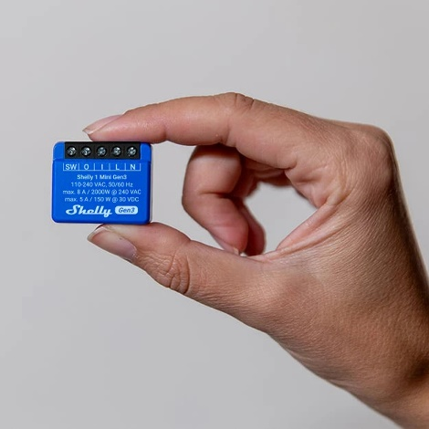
Pressebild:  Shelly Qubino Wave Pro 1PM.jpg  Bildunterschrift:  Shelly baut außerdem seine Qubino Wave-Serie aus und bringt weitere Produkte auf den Markt, die mit dem drahtlosen Kommunikationsstandard Z-Wave kompatibel sind.  Bildquelle:  Shelly | 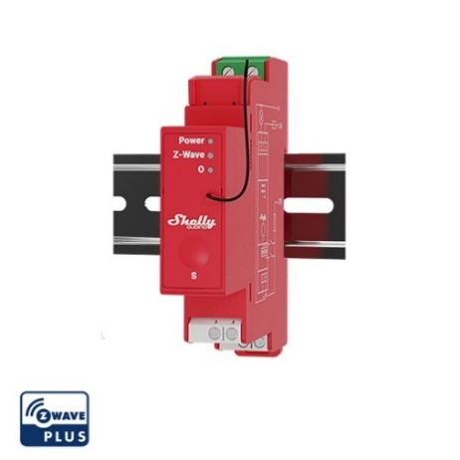
Über Shelly Group
Die Shelly Group ist ein führendes europäisches, börsennotiertes IoT-Unternehmen mit Sitz in Bulgarien und weiteren Niederlassungen in Deutschland, den USA und China. Shelly, die IoT-Marke der Shelly Group, bietet erstklassige Automatisierungslösungen, vom Konzept bis zur Implementierung und vom Design bis zur Hardware. Shelly-Produkte kombinieren die neueste Technologie mit modernem Design und einer benutzerfreundlichen Schnittstelle. Dank innovativer Ideen und fortschrittlicher Ansätze prägen die führenden technologischen Lösungen von Shelly für die Haus- und Büroautomation die Smart-Home-Branche.

